昨日回顾 2
有关MVC的其他常见做法： 3
前端控制器（请求分发器） 3
目录结构的设定： 3
平台的划分 4
基础常量的设定 6
自动加载的实现 8
禁止其他目录中文件的直接访问 8
ecshop电子商城 10
配置（安装） 10
使用MVC框架，模拟ECshop的登录界面和功能 13
首先，要设计“登录账户表” 13
然后，开始设计界面： 14
然后，模拟实现ecshop的登录功能： 14
PDO 15
PDO是什么？ 15
使用pdo连接mysql数据库 16
pdo对象的使用（常见方法） 17
pdo的错误处理 18
静默模式 18
异常模式 19
pdo的结果集对象（PDOStatement） 20
pdo的结果集对象从哪里来？ 20
pdo结果集对象的常用方法 20
pdo中的预处理语法 22
什么叫预处理语法 22
怎么使用？ 22
举例1（占位符的处理形式）： 23
举例2（命名参数的处理形式）： 23

昨日回顾
控制器的典型实现
控制器的作用
1，获取用户的请求信息；
2，根据请求信息，决定从哪个模型中获取什么数据；
3，根据请求信息，决定将数据显示在哪个视图中（或也可能直接输出）；
控制器类的常规做法
控制器的划分：
通常是从“应用/操作”的角度，将若干个功能，分成“一组”，称为一个控制器。
对比：
模型通常只是从“一个表的所有可能数据需求”的角度，每个表使用一个模型；
控制器中的“动作”：
控制器本身其实是一个“类”‘
则，其中的方法，就被称为“动作”——因为每个方法，其实都应该正好对应了“网页”上的某个用户的操作（动作/请求）
应用中，该方法的取名，通常都是这样： XXXAction()
基础控制器类:
通常用于“所有控制器”都需要或可能经常需要用到的一些功能；
目前2个：
设定网页显示编码：写在构造方法中，被所有控制器利用。
function __construct(){
header(“content-type:text/html; charset=utf-8”);
}
实现页面的“提示信息并跳转（每个控制器都可以“选用”）：
function GotoUrl($msg, $url, $time = 3){
echo “$msg”;
header(“refresh: $time; url=$url”);
}

视图层的典型做法：
就是输出数据；
通常有这样几种数据：
标量数据：
echo $变量;
数组数据：
foreach($数组 as $key => $·value){}
也可以这样：
echo $数组[‘下标’]；
对象数据：
echo $对象->属性；
有关MVC的其他常见做法
请求分发器（前端控制器）：
其实，是“研究”很多控制器的一些共同特性之后，总结抽离出来一些共性的，构成一个更为简洁的形式——前提是：请求中，都应该带上“控制器信息”

所以：
目前为止，我们应该要做到：每个请求（链接/提交），都应该带至少2个信息：
？c=控制器名&a=动作名

如果没有带，结果，在index.php页面中，就会使用默认的控制器和默认的方法。

有关MVC的其他常见做法：

前端控制器（请求分发器）
前一天内容。

目录结构的设定：
通常，我们会将一个MVC项目中的一些一些相应的文件，分门别类存放，结果就类似这样：
MVC项目/
index.php
/Controllers/
XX1Controller.class.php
XX2Controller.class.php
.....
/Models/
XX3Model.class.php
XX4Model.class.hpp
.....
/Views/
page1.htm.
page2.html
.....
/Framework/
BaseController.class.php
BaseModel.class.php
ModelFactory.class.php
MySQLDB.class.php

平台的划分
平台是什么？
平台只是人们都一个“网站群”的更大范围的划分，最常见的，就是，一个网站，几乎总是分为：
前台：
后台：
合作伙伴平台：
.......
平台，实际单词是“platform”，但在目录结构中，也常用Application（应用），因为，通常认为，一个平台，就是一个“应用”；

在应用中，这些平台，都会需要用到一些“共同的东西”，比如：
基础模型类；
基础控制器类；
数据库操作工具类；
........

那么，我们也可以将他们进一步“聚合”，聚合为一个“大的MVC”框架下的多个相对独立的“站点”；
因此，我们的整个MVC框架，又可以进一步提示为：
MVC框架/
index.php
/Framework/ //这是所有平台的公共的基础的部分
BaseController.class.php
BaseModel.class.php
ModelFactory.class.php
MySQLDB.class.php
/Application/ //这是所有平台的总目录
/front/ //前台
/Controllers/
/Modelss/
/Views/
/back/ //后台
/Controllers/
/Modelss/
/Views/
/partner/ //合作伙伴平台
/Controllers/
/Modelss/
/Views/
我的实例：
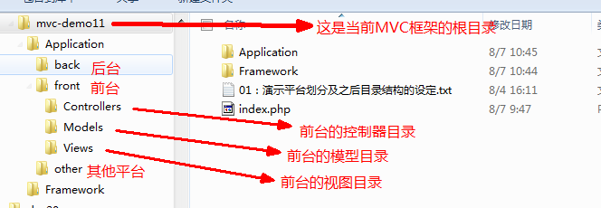

相应的，其中的所有请求（链接/提交/跳转)，都又得加上平台的信息了！

所有用户列表的视图中添加一个链接：
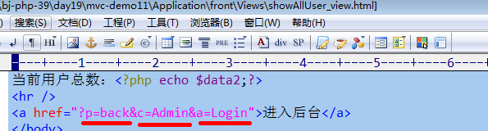

然后，在back平台，分别建立3个目录，及对应文件：
back/
/Controllers/
AdminController.class.php
/Models/
AdminModel.class.php
/Views/
Login.html

其中，AdminController.class.php中代码为：
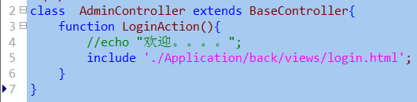
AdminModel.class.php中代码为：
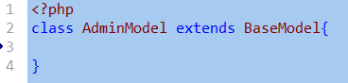
Login.html中代码为：
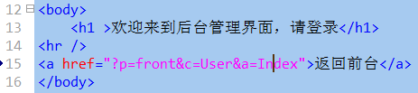

并在index.php文件中，获取平台的信息，并修改相应链接：
.....
.....

基础常量的设定
我们在mvc中，会用到很多“相对固定的目录路径”，使用一个常量来表示，常常能够简化代码！
在inde.php页面中：
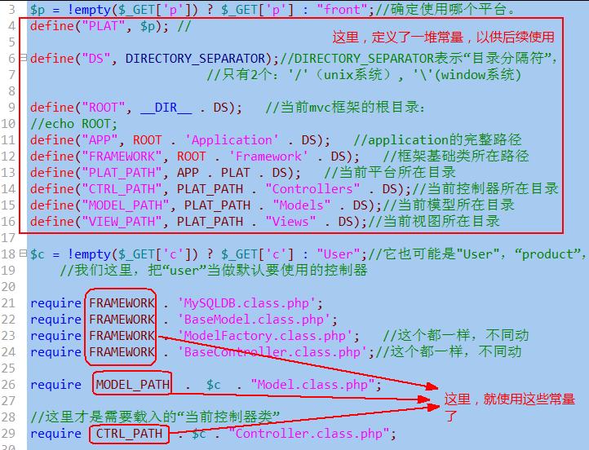

相应的，其他一些需要载入文件的位置（主要是“控制器”中载入视图），也可以简化，比如：
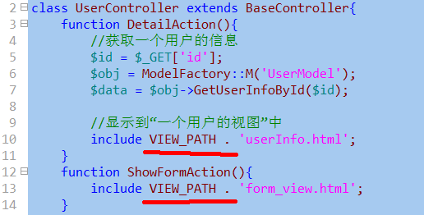

自动加载的实现
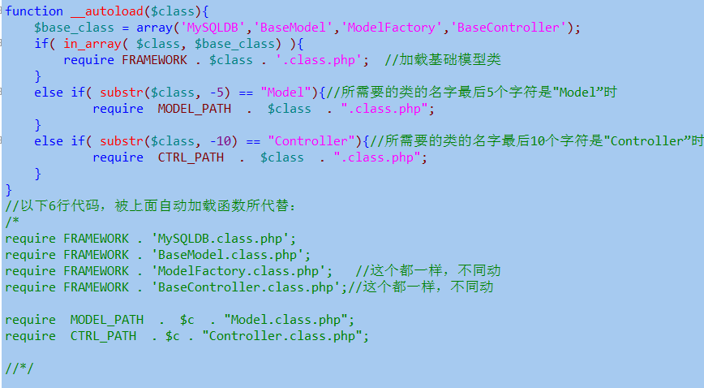
说明：
1，自动加载是指：在需要一个类的时候，自动去加载该类的对应类文件；
2，自动加载，不能自动加载“视图文件”；

禁止其他目录中文件的直接访问
找到站点www.php39.com的配置中的“目录权限设置项”：
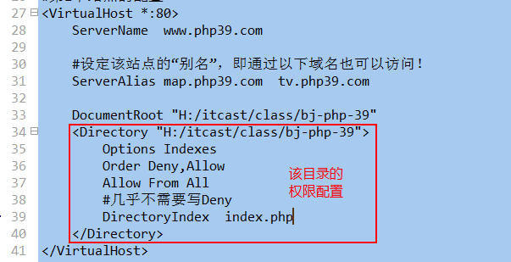
修改为：
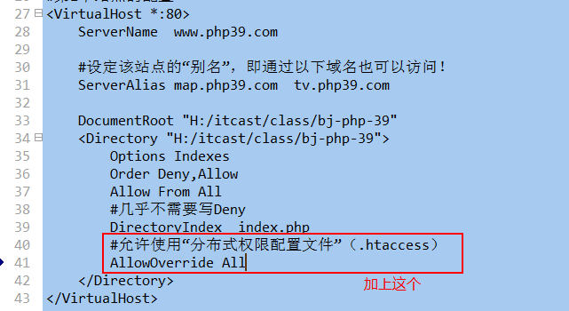
重启apache。
然后，在mvc框架的application目录和framework目录下，都放置一个相同的文件（.htaccess）,
其内容为（只有一行）：
Deny from All
如下所示：
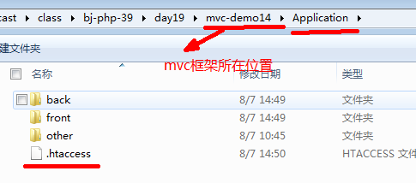
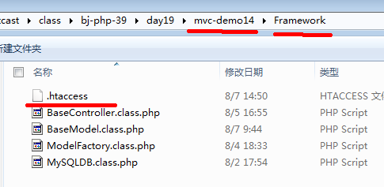

ecshop电子商城

配置（安装）
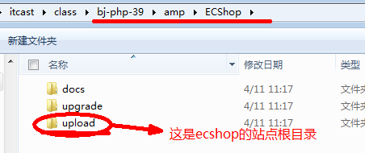
然后， 在apache的虚拟主机中，添加一个站点，比如：
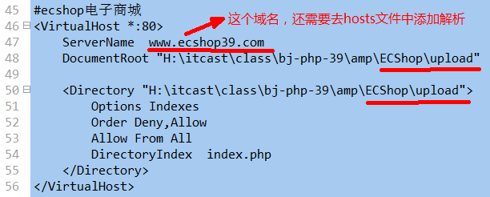
并重启apache。
然后访问： http://www.ecshop39.com

就可以看到它的安装界面：
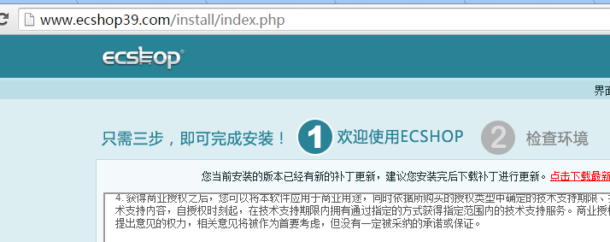
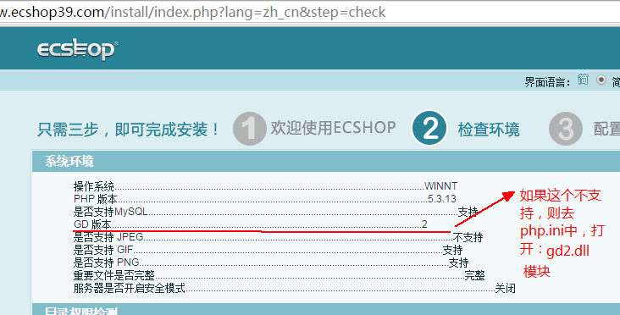
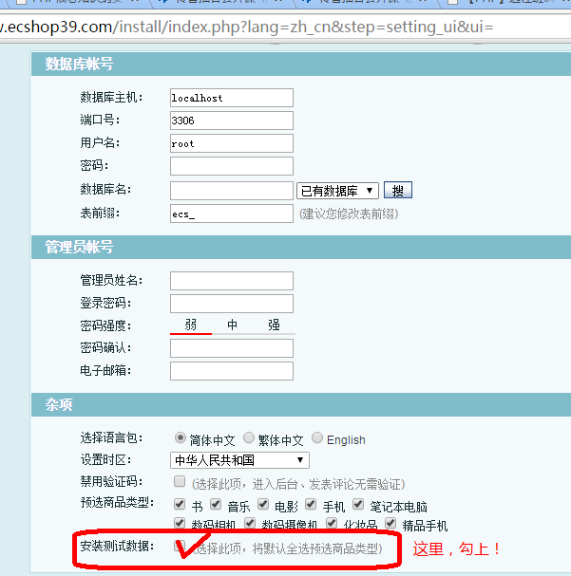

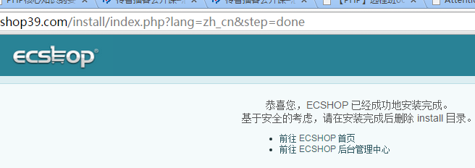
进入后台登录界面：
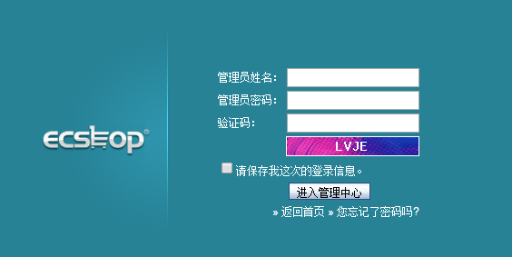

我们就要用mvc的框架结构，去实现该界面，并实现其功能——登录！

使用MVC框架，模拟ECshop的登录界面和功能

首先，要设计“登录账户表”
——就是管理员表：
create table admin_user(
id int auto_increment primary key,
admin_name varchar(20) unique key,
admin_pass varchar(48) not null,
login_times int default 0 comment '登录次数',
last_login_time datetime comment '最后登录时间'
) charset =utf8;

然后，在插入一两条数据（管理员身份）
insert into admin_user
(admin_name, admin_pass, login_times)values
('admin1', md5('123'),0 );

insert into admin_user
(admin_name, admin_pass, login_times)values
('admin2', md5('123'), 0 );

然后，开始设计界面：
将源代码拷贝过来，并相应修改一些路径。

然后，模拟实现ecshop的登录功能：
1：修改表单：
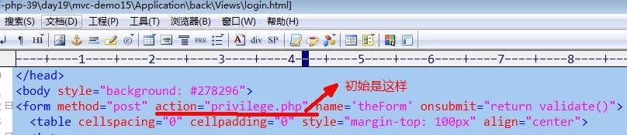
修改为：
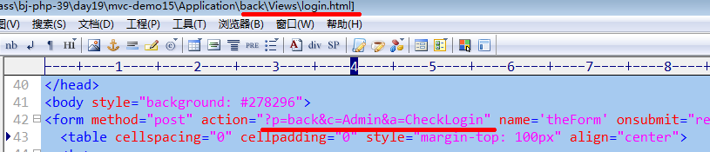

2，并且，相应地，修改Admin控制（添加对应的方法）：
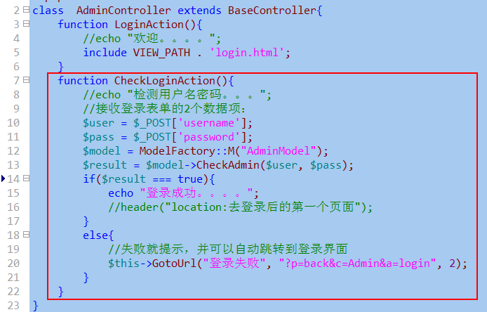
3，然后，继续在AdminModel类中，去添加一个方法：CheckAdmin()

PDO

PDO是什么？
PDO是别人写的“数据库操作工具类”！——它可以代替我们自己写的MySQLDB.class.php.
使用它，类似这样：
$pdo = new PDO(连接信息);
$sql = “select * from .....”;
$result = $pdo->query($sql); //返回一个“pdo结果集”；
$sql = “delete / update / insert ........ ”;
$result2 = $pdo->exec($sql); //返回一个真假值；

手册可以找到：
函数参考》数据库扩展》数据库抽象层》PDO；

具体应用的时候，其实，其中有这样的一个关系：
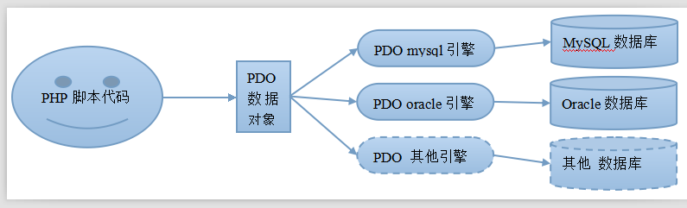
即，要操作某种数据，就得去“打开”对应的pdo引擎。
pdo引擎，在哪里打开？
——在php.ini的配置文件中，无非就是一个“模块”而已，如下：
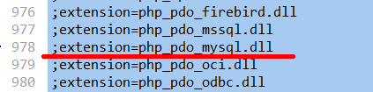
打开它：
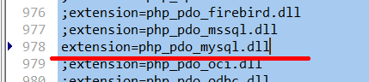
当然，也得重启apacche。

使用pdo连接mysql数据库
- $DSN = "mysql：host=服务器地址/名称；port=端口号；dbname=数据库名";
- $Opt = array(PDO::MYSQL_ATTR_INIT_COMMAND=>’set names 连接编码’);
- $pdo = new pdo($DSN, "用户名", "密码", $Opt);
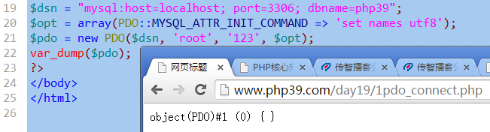
可见，返回来的就是一个pdo类的对象。

pdo对象的使用（常见方法）
$result = $pdo->query(“返回结果集的sql语句”); //对比最原始的函数： mysql_query(“select ..... “)
结果：
成功：就是一个pdo结果集对象（后续马上学习）；
失败：false；

$result = $pdo->exec(“增删改的sql语句”);
结果： true（表示成功），false（表示失败）；

$pdo = null; //销毁该对象；

其他操作：
- $pdo->lastInsertId();
  - 获取最后添加的id值；
- $pdo->beginTransaction();：
  - 开启一个事务
- $pdo->commit()
  - 提交一个事务
- $pdo->rollBack();
  - 回滚一个事务；
- $pdo->inTransaction();
  - 判断当前行是否在事务中，返回true/false
- $pdo->setAttribute(属性名，属性值）;
  - 设置pdo对象的属性值；
  - 举例：$pdo->setAttribute(PDO::ATTR_ERRMODE, PDO::ERRMODE_EXCEPTION)

$pdo->begintrsaction();
$pdo->exec(“insert ....”);
$pdo->exec(“delete ....”);
$v1 = $pdo->intransaction(); //结果是true

pdo的错误处理

静默模式
默认情况下，pdo采用“静默模式”处理错误：
就是发生了错误后，并不提示，而只是返回false。我们需要在程序中去判断返回是否为fale，然后，如果是false，再去“主动”获取错误信息。——跟mysql一样！
对比mysql：
$sql = “updateeeee tab set name = ‘abc’ ； ”;
$result = mysql_query($sql); //这里，执行该sql语句，肯定出错
if( $result === false){
echo “发生错误：” . mysql_error();
}
else{......}
则对pdo来说，大致如此：
$sql = “updateeeee tab set name = ‘abc’ ； ”;
$result = $pdo->exec ($sql); //这里，执行该sql语句，肯定出错
if( $result === false){
echo “发生错误：” . $pdo->errorInfo(); //这里只是示意；
//实际情况是：$pdo->errorInfo（）返回的是一个“数组”，其中的下标为3的项，才是错误提示内容
}
else{......}

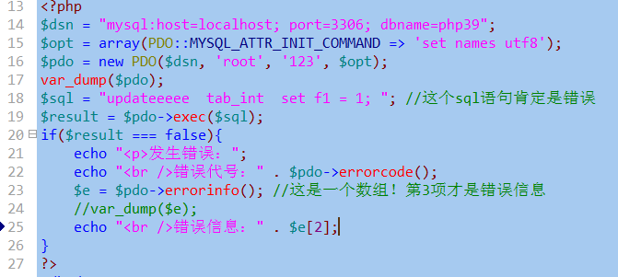
结果为：
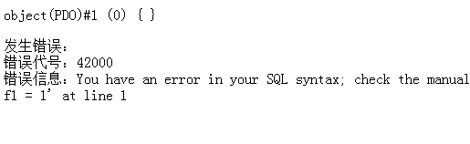

异常模式
可以简单理解为：适应面向对象语法的处理错误的一种语法结构。如下所示：

try{
在这里，可以执行“可能出错”的语句（多条也可以）；
一旦发生错误，就会终止当前范围的后续程序执行，
而立即跳转到catch部分——处理错误！
}
catch( Exception $e ){
//一旦发生错误，就会进入这里，此时，并会生成一个“错误对象”；
//该错误对象，就是系统类Exception的一个实例：它包含了错误信息。
}

pdo要使用异常模式，就得专门设置（因为其默认是静默模式）：

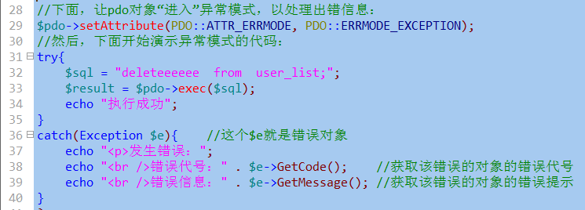

pdo的结果集对象（PDOStatement）

pdo的结果集对象从哪里来？
——来自pdo对象执行“返回数据集的sql语句”并成功的时候，得到的就是pdo的结果集对象。

$stmt = $pdo->query(“select ..... “); //如果执行成功，则$stmt就是pdo的结果集对象

pdo结果集对象的常用方法
- $stmt = $pdo->query(“select ...... ”);//这是获得结果集
- $stmt->rowCount() ; //得到结果集的行数
- $stmt->columnCount() ; //得到结果集的列数
- $stmt->fetch( [返回类型] ); //从结果集中取出“一行”数据；
取出的结果，由其中的“返回类型”来决定，常用的有：
PDO::FETCH_ASSOC：表示关联数组
PDO::FETCH_NUM：表示索引数组
PDO::FETCH_BOTH：表示前二者皆有，这是默认值
PDO::FETCH_OBJ：表示对象
- $stmt->fetchAll([返回类型]);一次性获取结果集中的所有数据，返回的是一个二维数组，相当于我们自己写的GetRows()
- $stmt->fetchColumn( [$i] );获取结果集中的“下一行”数据的第$i个字段的值，结果是一个“标量数据”，相当于我们自己的写的：GetOneData()
- $stmt->fetchObject();
- $stmt->errorCode();：pdo结果集的错误代号
- $stmt->errorInfo(); pdo结果集的错误信息（是一个数组）
- $stmt->closeCursor(); 关闭结果集（相当于mysql_close() )
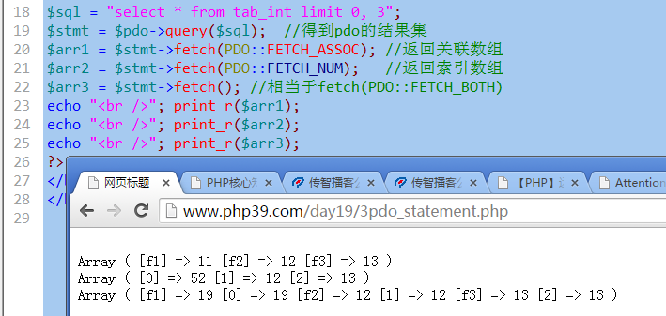

pdo中的预处理语法

什么叫预处理语法
就是，为了“重复执行”多条结构类似的sql语句，而将该sql语句的形式“进行预先处理”（编译）；
该sql语句的“形式”中，含有“未给定的数据项”。

然后，到正式执行的时候，只要给定相应的形式上的“数据项”，就可以更快速方便执行。

比如（有两种预定义语法）：

语法1：
$sql = “select * from tab where id = ? “; //这里这个“？”就是未给定的数据项；这里通常叫做“占位符”
//也可以是多个问好。

语法2：
$sql = “select * from tab where id = :v1 and name = :v2 “; //这里这个“:v1”和 “:v2” 就是未给定的数据项；通常这里叫做“命名参数”；

怎么使用？
分3步：

1，对含预处理语法的sql语句进行“预处理”：
$stmt = $pdo->prepare( $sql ); //
2， 对上述预处理的结果对象（$stmt)的未赋值数据，进行赋值：
$stmt->bindValue( 数据项1， 值1）；
$stmt->bindValue( 数据项2， 值2）；
。。。。。。
3， 执行执行：
$stmt->execute();
这样之后，该sql语句就算正式完成！

举例1（占位符的处理形式）：
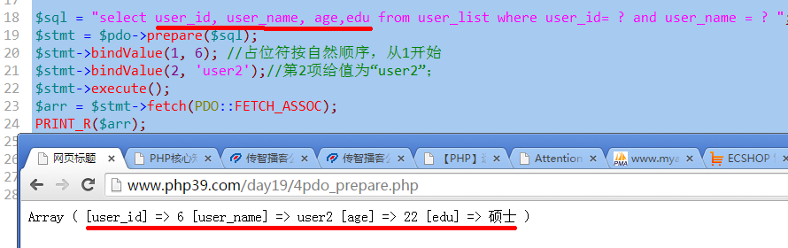

举例2（命名参数的处理形式）：
